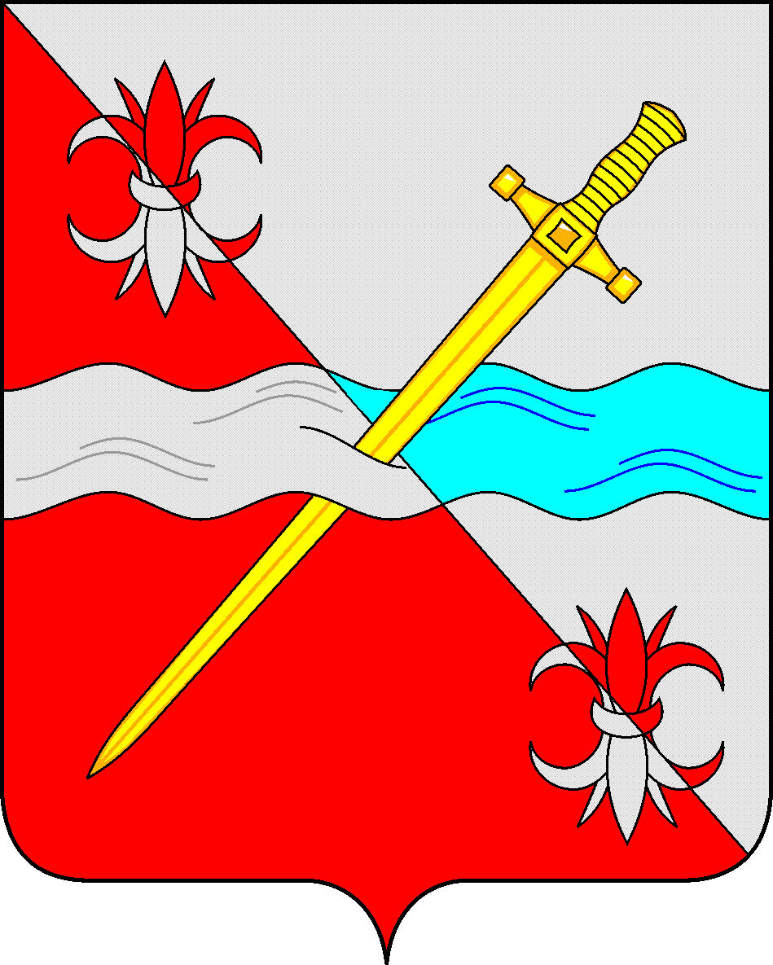

**СОВЕТ**

**депутатов Советского городского округа**

**Ставропольского края**

**РЕШЕНИЕ**

06 октября 2022 г. № 1

г. Зеленокумск

Об осуществлении полномочий Председателя

Совета депутатов Советского городского округа

Ставропольского края

Руководствуясь нормами ч. 5 ст. 40 Федерального закона от 6 октября 2003г. № 131-ФЗ «Об общих принципах организации местного самоуправления в Российской Федерации», Совет депутатов Советского городского округа Ставропольского края

РЕШИЛ:

1. Председатель Совета депутатов Советского городского округа

Ставропольского края осуществляет свои полномочия на непостоянной основе.

2. Признать утратившим силу решение Совета депутатов Советского городского округа Ставропольского края от 21 ноября 2017 года № 39 «Об осуществлении полномочий Председателя Совета депутатов Советского городского округа Ставропольского края »

3. Настоящее решение вступает в силу со дня принятия.

Председатель Совета депутатов

Советского городского округа

Ставропольского края Н.Н.Деревянко